**INSTITUTO TECNOLOGICO DE CULIACAN**



**INGENIERIA WEB**

**Alumnos:**

Yovana Gallardo Osuna

Griselda Alejandra Alaniz Cuevas

Enrique Rubio Flores

José Luis López Montes

Pedro Rafael Enriquez Nevarez

**Profesor:**

Luis Carlos Santillan

**ÍNDICE**

1. Introducción
2. Prefacio
3. Requisitos del sistema

* Funcionales
* No Funcionales

1. Arquitectura del sistema
2. Actores y roles
3. Casos de uso

* Diagrama
* Especificación

1. Modelo de Objetos
2. Diagramas de Secuencia
3. Diagrama de Clases
4. Contratos

**INTRODUCCIÓN**

El objetivo del sistema de ventas en línea es proporcionar las herramientas necesarias para llevar a cabo una venta de la manera más rápida y minimizando la mayor cantidad de errores por cuestiones de captura, así como realizar folios de venta. Nuestro objetivo es crear un proyecto de sistema de ventas y agilizar el proceso de creación y entrega a clientes, con el fin de llevar un seguimiento detallado.

**PREFACIO**

La elaboración de este proyecto que a continuación se describe, se creó con el fin de crear un sistema en el que el usuario pueda comprar en línea de manera fácil y satisfactoria, de manera en que nosotros creemos el sistema apoyándonos en distintos casos de uso para crear una página bien elaborada y completa.

De esta manera, creemos que el principal reto para nosotros en esta investigación, consiste en evidenciar la problemática y explicar la solución. A lo largo del proyecto se definen los requisitos del sistema, la arquitectura, actores y roles, etc.

El proyecto está destinado para el cliente, que desea obtener información de costos y ahorrar tiempo de captura de datos y recolección de ellos, para así poder agilizar el proceso de creación y entrega de productos.

**REQUERIMIENTOS FUNCIONALES**

|  |  |
| --- | --- |
| **Clave** | **Descripción** |
| RF001 | El sistema debe tener acceso por medio de un usuario el cual tiene un rol en el sistema. |
| RF002 | El usuario puede crear una cuenta. |
| RF003 | El administrador puede agregar, editar y eliminar categorías. |
| RF004 | El administrador puede agregar, editar y eliminar productos. |
| RF005 | El usuario puede agregar y eliminar productos al carrito de compra. |
| RF006 | El usuario puede consultar sus compras realizadas. |
| RF007 | El usuario puede generar una compra del producto. |
| RF008 | El usuario puede agregar saldo a través de su tarjeta. |

**REQUERIMIENTOS NO FUNCIONALES**

|  |  |
| --- | --- |
| **Clave** | **Descripción** |
| RNF001 | El sistema deberá ejecutarse fluidamente en el navegador (Chrome). |
| RNF002 | El sistema deberá ser accesible desde cualquier computadora por medio web. |
| RNF003 | El sistema deberá agilizar el proceso de compra. |
| RNF004 | El sistema deberá ser estable. |

**ARQUITECTURA DEL SISTEMA**

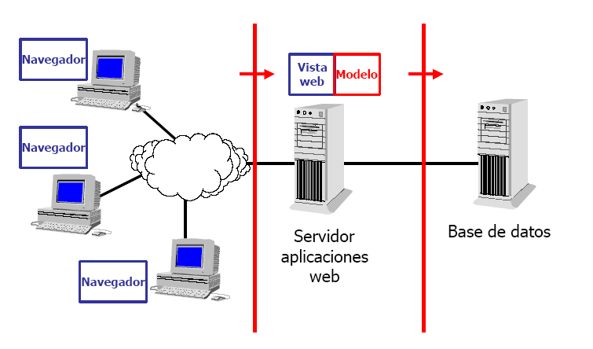

Se utilizara esta arquitectura ya que es la más adecuada para una página web, por cómo se comportan las tres capas de esta arquitectura, ya que la primera capa es cómo visualiza el usuario dicha aplicación y al hacer una solicitud a la página, el servidor web interpreta las vistas que este genera en modelos que será a través de estos el cómo generará la consulta a la base de datos.

**ACTORES Y ROLES**

|  |  |
| --- | --- |
| **Actores** | **Rol** |
| Administrador | El puede agregar, editar y eliminar categorías y productos. |
| Usuario | Puede seleccionar, comprar productos, recargar saldo y eliminar productos del carrito. |

**CASOS DE USO**

**CU-001 - acceso al sistema por medio de cuenta de usuario**

|  |
| --- |
| **Descripción** |
| Se podrá tener acceso únicamente si está registrado como usuario del sistema |
| **Actores** |
| · **Administrador**: Usuario que ingresa al sistema  · **Usuario**: Usuario que tiene permiso para ingresar al sistema |
| **Precondiciones** |
| · El **Administrador o el usuario** se identifica y autentifica. |
| **Postcondiciones** |
| · Acceder exitosamente al sistema. |
| **Flujo Principal** |
| 1. Se ingresa la url de la página web en el navegador. |
| 2. El **Administrador o usuario** ingresa su cuenta de usuario y contraseña. |
| 3. El **Administrador o usuario** ingresa exitosamente al sistema.  4. Fin del Caso de Uso. |
| **Flujos Alternos** |
| 2. a. Si uno de los datos requeridos en el acceso no se capturó. |
| 2. a1 El **Sistema** muestra un indicador visual al lado del campo que se dejó sin llenar, además muestra el mensaje “Debe ingresar la información solicitada para poder continuar”. |
| 2. a2. Ir al paso 2.    3. a. Si no se permitió el acceso.  3. a1 El **Sistema** muestra un mensaje de error “ El usuario no existe o la contraseña es incorrecta” |
| 3. a2. Ir al paso 2. |

**CU-002 El usuario crea cuenta**

|  |
| --- |
| **Descripción** |
| Se podrán crear nuevas cuentas de usuario en el sistema, las cuales serán asignadas y personalizadas según el tipo de función u operación que realice el usuario. |
| **Actores** |
| · **Usuario**: Requiere crear una nueva cuenta de usuario. |
| **Precondiciones** |
| · El **usuario** llena un formulario para creación de cuenta. |
| **Postcondiciones** |
| · Se creó con éxito la nueva cuenta. |
| **Flujo Principal** |
| 1. El caso de uso comienza cuando el **Usuario** requiere crear una nueva cuenta en el sistema. |
| 2. El **Usuario** ingresa a la opción crear nueva cuenta en el **Sistema**. |
| 3. El **Usuario** llena los campos con los datos del nuevo usuario, nombres, apellidos, nombre de usuario.  4. El **Sistema** muestra si el nombre de usuario esta disponible.  5. El **Usuario** solicita al **Sistema** que cree la cuenta.  7. El **Sistema** crea la cuenta y manda un mensaje “La cuenta ha sido creada con éxito”.  8. Fin del Caso de Uso. |
| **Flujos Alternos** |
| 3. a. Si uno de los datos requeridos no se capturó. |
| 3. a1 El **Sistema** muestra un indicador visual al lado del campo que se dejó sin llenar, además muestra el mensaje “Debe ingresar la información solicitada para poder continuar”. |
| 3. a2. Ir al paso 2. |

**CU-003 Agregar una categoría**

|  |
| --- |
| **Descripción** |
| Se podrá agregar una familia de los productos que se ingrese en el sistema. |
| **Actores** |
| · **Administrador** |
| **Precondiciones** |
| · El **Administrador** se identifica y autentifica. |
| **Postcondiciones** |
| · |
| **Flujo Principal** |
| 1. El caso de uso empieza cuando el Administrador intenta crear una Categoría de productos.  2. Crear una nueva categoría.  3. Sistema solicita ingresar los datos necesarios.  4. El sistema regresa un mensaje de que la categoría ha sido creada. |
| **Flujos Alternos** |
| 5. a. Si uno de los datos requeridos no se capturó al crear la categoría. |
| 5. a1 El **Sistema** muestra un indicador visual al lado del campo que se dejó sin llenar, además muestra el mensaje “Debe ingresar la información solicitada para poder continuar”. |

**CU-004 Editar una categoría**

|  |
| --- |
| **Descripción** |
| Se podrá editar una categoría de los productos que sea necesario para actualizar el sistema. |
| **Actores** |
| · **Administrador** |
| **Precondiciones** |
| · El **Administrador** se identifica y autentifica. |
| **Postcondiciones** |
| · Se actualiza con éxito el catálogo de productos. |
| **Flujo Principal** |
| 1. El caso de uso empieza cuando el Administrador intenta crear una categoría de productos.  2. El administrador selecciona la categoría que le interesa editar.  3. Edita los campos disponibles a editar.  4. El sistema regresa un mensaje de que la categoría ha sido actualizada. |
| **Flujos Alternos** |
| 5. a. Se activa la opción de “editar” categoría. |
| 5. a1 Se habilita un textbox para poder ingresar los datos que se actualizarán.  5. a2 Al ingresar los datos a editar se acepta o se cancela la orden de editar. |

**CU-005 Eliminar categoría**

|  |
| --- |
| **Descripción** |
| - Se podrá eliminar la categoría para que en otra sección no aparezca. |
| **Actores** |
| · **Administrador** |
| **Precondiciones** |
| · El **Administrador** se identifica y autentifica. |
| **Postcondiciones** |
| - La categoría que se desea eliminar este en el sistema. |
| **Flujo Principal** |
| 1. El caso de uso empieza cuando el Administrador intenta eliminar una categoría de productos.  2. El administrador selecciona la categoría que le interesa eliminar.  3. El administrador selecciona la opción de eliminar.  4. Sistema muestra mensaje de que la categoría ha sido eliminada. |
| **Flujos Alternos** |

**CU-006 Agregar Producto**

|  |
| --- |
| **Descripción** |
| Se podrá agregar una marca de los productos que se ingrese en el sistema. |
| **Actores** |
| **· Administrador.** |
| **Precondiciones** |
| **· El Administrador** se identifica y autentifica. |
| **Postcondiciones** |
| **· Crea con éxito el producto de la categoría.** |
| **Flujo Principal** |
| 1. El caso de uso empieza cuando el Administrador intenta agregar un productos.  2. Crear un nuevo producto.  3. Sistema solicita ingresar los datos necesarios.  4. El sistema regresa un mensaje de que el producto ha sido agregado. |
| **Flujos Alternos** |
| 5. a. Si uno de los datos requeridos no se capturó al agregar el producto. |
| 5. a1 El Sistema muestra un indicador visual al lado del campo que se dejó sin llenar, además muestra el mensaje “Debe ingresar la información solicitada para poder continuar”. |

**CU-007 Editar un Producto**

|  |
| --- |
| **Descripción** |
| - Se podrá editar los productos que sea necesario actualizar en el sistema. |
| **Actores** |
| **· Administrador** |
| **Precondiciones** |
| **·**  El **Administrador** se identifica y autentifica. |
| **Postcondiciones** |
| · Se actualiza con éxito la categoría de productos |
| **Flujo Principal** |
| 1. El caso de uso empieza cuando el Administrador desea actualizar una categoría de productos.  2. El administrador selecciona el producto que le interesa editar.  3. Edita los campos disponibles a editar.  4. El sistema regresa mensaje que ha sido actualizado un producto. |
| **Flujos Alternos** |

**CU-008 Eliminar un Producto**

|  |
| --- |
| **Descripción** |
| Se podrá eliminar un producto para que en otra sección no aparezca. |
| **Actores** |
| · **Administrador** |
| **Precondiciones** |
| · El **Administrador** se identifica y autentifica. |
| **Postcondiciones** |
| - El producto que se desea eliminar este en el sistema. |
| **Flujo Principal** |
| 1. El caso de uso empieza cuando el Administrador intenta eliminar un producto.  2. El administrador selecciona el producto que le interesa eliminar.  3. El administrador selecciona la opción de eliminar.  4. Sistema muestra mensaje de que el producto ha sido eliminado. |
| **Flujos Alternos** |

**CU-009 El usuario agrega productos al carrito.**

|  |
| --- |
| **Descripción** |
| El usuario podrá agregar productos a su carrito de compras |
| **Actores** |
| **· Usuario** |
| **Precondiciones** |
| **· El Usuario** se identifica y autentifica. |
| **Postcondiciones** |
| **· Se agrega con éxito el producto al carrito.** |
| **Flujo Principal** |
| 1. El caso de uso empieza cuando el usuario intenta agregar un producto al carrito.  2. Selecciona el producto.  4. El sistema regresa un mensaje de que el producto ha sido agregado. |
| **Flujos Alternos** |
| 3. a. Si uno de los productos no está en existencia. |
|  |

**CU-010 Eliminar producto del carrito**

|  |
| --- |
| **Descripción** |
| El usuario podrá eliminar productos a su carrito de compras |
| **Actores** |
| **· Usuario** |
| **Precondiciones** |
| **· El Usuario** se identifica y autentifica. |
| **Postcondiciones** |
| **· Se elimino con éxito el producto del carrito.** |
| **Flujo Principal** |
| 1. El caso de uso empieza cuando el usuario intenta eliminar un producto al carrito.  2. Selecciona el producto.  4. El sistema regresa un mensaje de que el producto ha sido eliminado. |
| **Flujos Alternos** |
| 3. a. Si el producto ya ha sido eliminado |
|  |

**CU-011 El usuario compra un producto**

|  |
| --- |
| **Descripción** |
| El usuario podrá generar la compra de un producto. |
| **Actores** |
| **· Usuario** |
| **Precondiciones** |
| **· El Usuario** se identifica y autentifica. |
| **Postcondiciones** |
| **·** Se genera la compra del producto con éxito. |
| **Flujo Principal** |
| 1. El caso de uso empieza cuando el usuario intenta comprar un producto.  2. Selecciona el producto  3. El sistema regresa un mensaje de que el producto ha sido comprado y un número de folio. |
| **Flujos Alternos** |
| 3. a. Si uno de los productos no está en existencia.  3. b. No cuenta con saldo suficiente |
| 3. a1 El Sistema muestra un mensaje “el producto no está en existencia”.  3. b1 El sistema muestra un mensaje “No cuenta con saldo suficiente para realizar esta compra”. |

**CU-012 El usuario consultará las compras realizadas**

|  |
| --- |
| **Descripción** |
| El usuario podrá consultar sus compras realizadas. |
| **Actores** |
| **· Usuario** |
| **Precondiciones** |
| **· El Usuario** se identifica y autentifica. |
| **Postcondiciones** |
| · Se realizó la consulta de compra con éxito. |
| **Flujo Principal** |
| 1. El caso de uso empieza cuando el usuario intenta consultar alguna compra realizada.  2. Ingresa el folio de la compra.  3. El sistema regresa un PDF con la información de la compra. |
| **Flujos Alternos** |
| 3. a. Si uno de los folios no existe. |
| 3. a1 El Sistema muestra un mensaje “el folio proporcionado existe favor de verificarlo”. |

**CU-013 El usuario agrega saldo a través de su tarjeta**

|  |
| --- |
| **Descripción** |
| El usuario podrá agregar saldo a su cuenta a través de su tarjeta. |
| **Actores** |
| **· Usuario** |
| **Precondiciones** |
| **· El Usuario** se identifica y autentifica. |
| **Postcondiciones** |
| · Se realizo recarga de saldo con éxito. |
| **Flujo Principal** |
| 1. El caso de uso empieza cuando el usuario intenta agregar saldo a su cuenta con su tarjeta.  2. El sistema regresa un mensaje "Saldo agregado". |
| **Flujos Alternos** |
| 3. a. Si el número de tarjeta es incorrecto. |
| 3. a1 El Sistema muestra un mensaje “el numero tarjeta es incorrecto, favor de verificarlo”. |

**Diagrama Casos de uso**

|  |  |
| --- | --- |
|  |  |
|  |  |

**MODELO DE OBJETOS**

Id

Ventas

Id

Categorías

Id

Productos

Id

Usuario

Id

Administrador

Realiza

Crea

Edita

Elimina

Crea, Edita y Elimina

Tiene

Tiene

Compra

|  |  |
| --- | --- |
|  |  |
|  | **Diagramas de secuencia**  **CU-002** |

**CU-009**

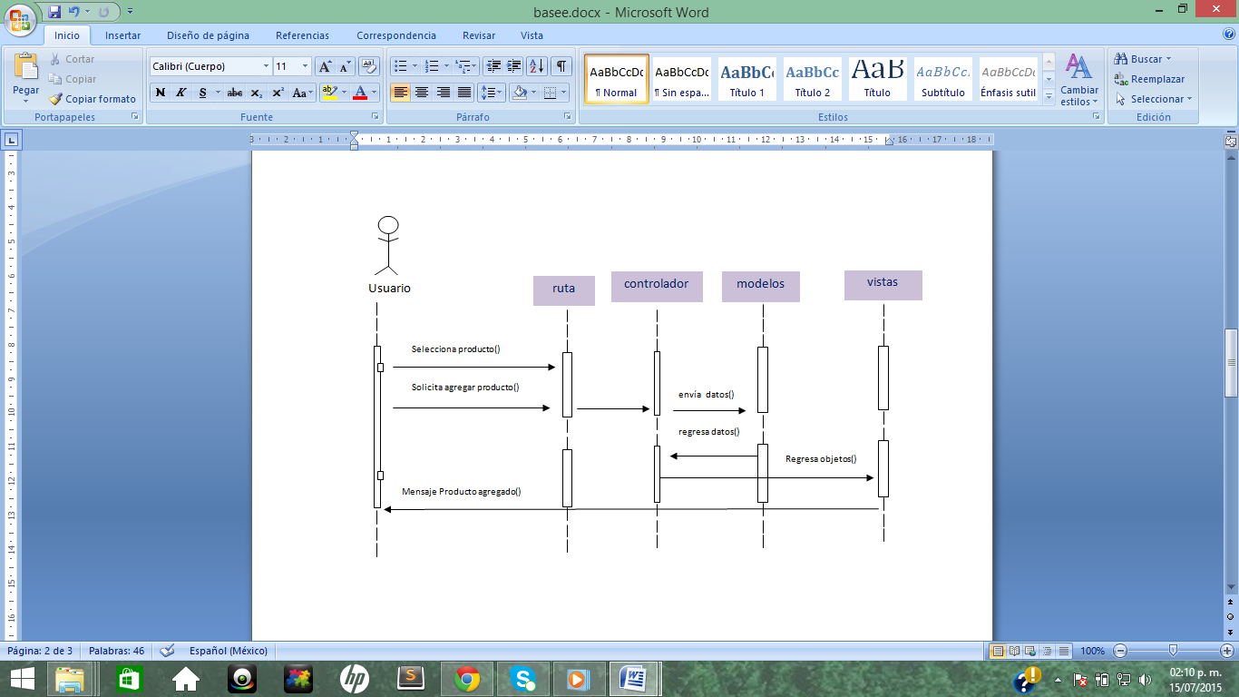

**CU-011**

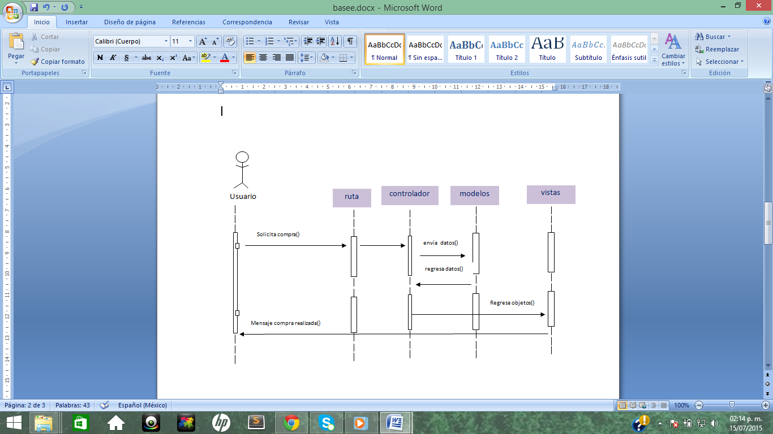

**CU-012**

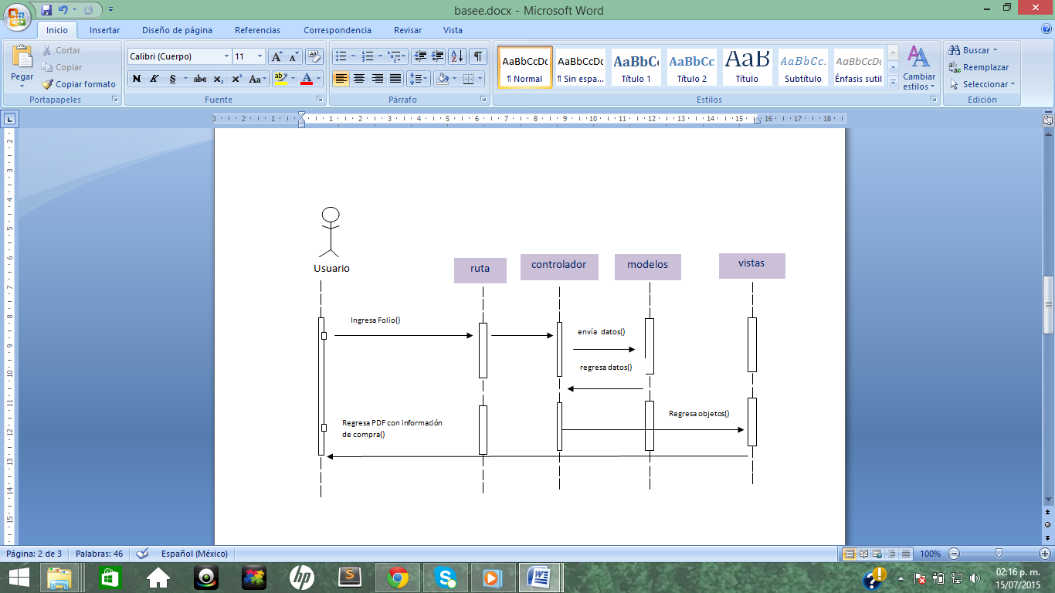

**Diagrama de Clases**

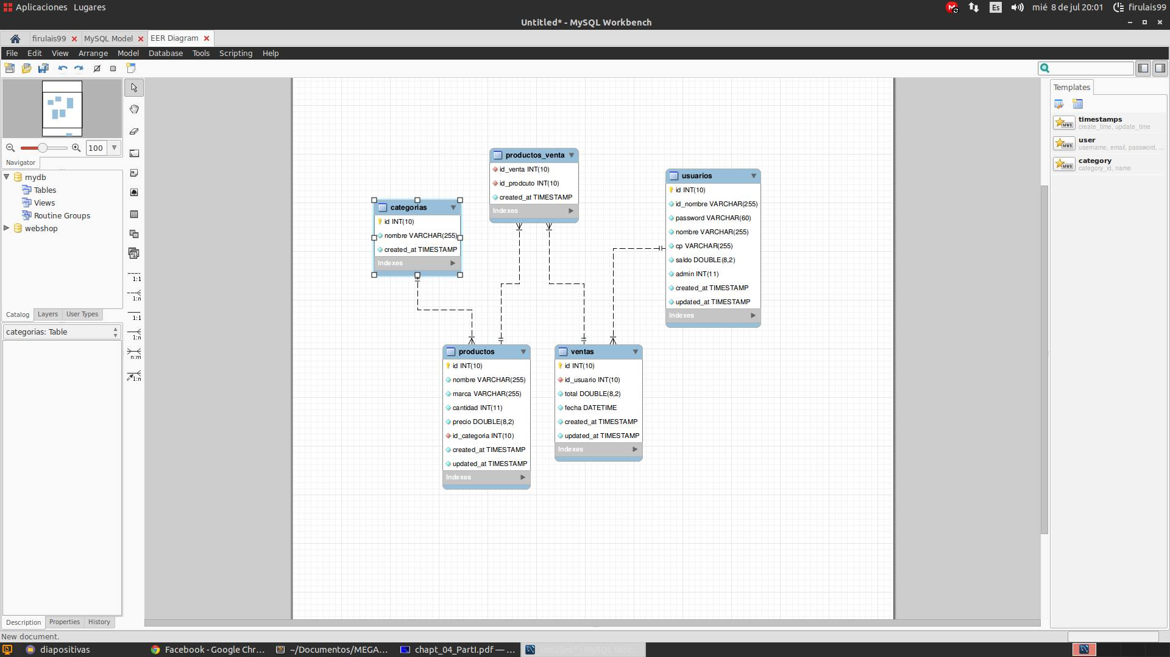

**Contratos**

**Contrato CO-001: Acceso al sistema**

Operación: Acceso al sistema(usuario, contraseña)

Referencias cruzadas:CU-001

Precondiciones: Un usuario intenta acceder al sistema

Postcondiciones:

* Usuario y Contraseña son correctas.
* Se accedió al sistema exitosamente.

**Contrato CO-002: Creación de cuentas de usuario**

Operación: Creación de cuentas de usuario

Referencias cruzadas: CU-002

Precondiciones:

* El **Administrador** y/o **Usuario** se identifica y autentifica.
* Administrador registrara nueva cuenta de usuario.

Postcondiciones:

* Creación de cuenta de usuario.
* Usuario se asocio con un rol.
* Usuario se le asignaron permisos.

**Contrato CO-003: Creación de categoría**

Operación: Creación de familia.

Referencias cruzadas: CU-003

Precondiciones:

* El **Administrador** se identifica y autentifica.
* El Administrador creara una nueva categoría de productos.

Postcondiciones:

* Se creo una instancia de familia.

**Contrato CO-004: Edición de familia.**

Operación: Editar familia.

Referencias cruzadas: CU-004

Precondiciones:

* El **Administrador** se identifica y autentifica.
* El Administrador editara o actualizara familia de artículos.

Postcondiciones:

* Se edito una familia de artículos.

**Contrato CO-005: Eliminar Categoría.**

Operación: Eliminar Categoría.

Referencias cruzadas: CU-005

Precondiciones:

* El **Administrador** se identifica y autentifica.
* El Administrador eliminara una categoría de productos.

Postcondiciones:

* Se elimino la categoría

**Contrato CO-006: Agregar Producto**

Operación: Agregar Producto.

Referencias cruzadas: CU-006

Precondiciones:

* El **Administrador** se identifica y autentifica.
* El Administrador agrega un nuevo producto a una categoría.

Postcondiciones:

* Se agrego el producto a la categoría

**Contrato CO-007: Edición de Producto.**

Operación: Editar Producto.

Referencias cruzadas: CU-007

Precondiciones:

* El **Administrador** se identifica y autentifica.
* El Administrador editara o actualizara un producto.

Postcondiciones:

* Se edito el producto.

**Contrato CO-008: Eliminar Producto.**

Operación: Eliminar Producto.

Referencias cruzadas: CU-008.

Precondiciones:

* El **Administrador** se identifica y autentifica.
* El Administrador eliminara un producto de una categoría.

Postcondiciones:

* Se elimino el producto.

**Contrato CO-009: Usuario agrega productos al carrito .**

Operación: Agregar productos al carrito.

Referencias cruzadas: CU-009.

Precondiciones:

* **El Usuario** se identifica y autentifica.
* **El usuario** selecciona y agrega un producto.

Postcondiciones:

* se agrega con exito el producto al carrito.

**Contrato CO-010: Usuario eliminar productos del carrito .**

Operación: Eliminar productos del carrito.

Referencias cruzadas: CU-010.

Precondiciones:

* **El usuario** se identifica y autentifica.
* **El usuario** selecciona y elimina un producto.

Postcondiciones:

* se elimino el producto del carrito.

**Contrato CO-011: Usuario compra producto .**

Operación: Compra de producto.

Referencias cruzadas: CU-011.

Precondiciones:

* **El usuario** se identifica y autentifica.
* **El usuario** llena formulario de compra y genera la compra.

Postcondiciones:

* se genera la compra del producto con éxito.

**Contrato CO-012: El Usuario consultará las compras realizadas .**

Operación: Consultar compras realizadas.

Referencias cruzadas: CU-012.

Precondiciones:

* **El usuario** se identifica y autentifica.
* **El usuario** ingresa folio de compra y realiza la consulta.

Postcondiciones:

* se realizó la consulta de compra con éxito.

**Contrato CO-013: El Usuario agrega saldo a través de su tarjeta .**

Operación: Agregar saldo a través de tarjeta.

Referencias cruzadas: CU-013.

Precondiciones:

* **El usuario** se identifica y autentifica.
* **El usuario** ingresa número de tarjeta.

Postcondiciones:

* se realizó la recarga de saldo con éxito